CUỘC THI VIẾT “NHỮNG KỈ NIỆM SÂU SẮC VỀ
THẦY CÔ VÀ MÁI TRƯỜNG” NĂM 2025
Họ và tên: Ngô Thuỳ Giang
Lớp: 11D1
Trường: THPT Minh Phú
Địa chỉ: Thanh Hà - Trung Giã - Hà Nội
Số điện thoại: 0969658335
Nhân vật trong tác phẩm: Những người lái đò thầm lặng và những người bạn đồng hành cùng em dưới mái trường Minh Phú thân yêu.
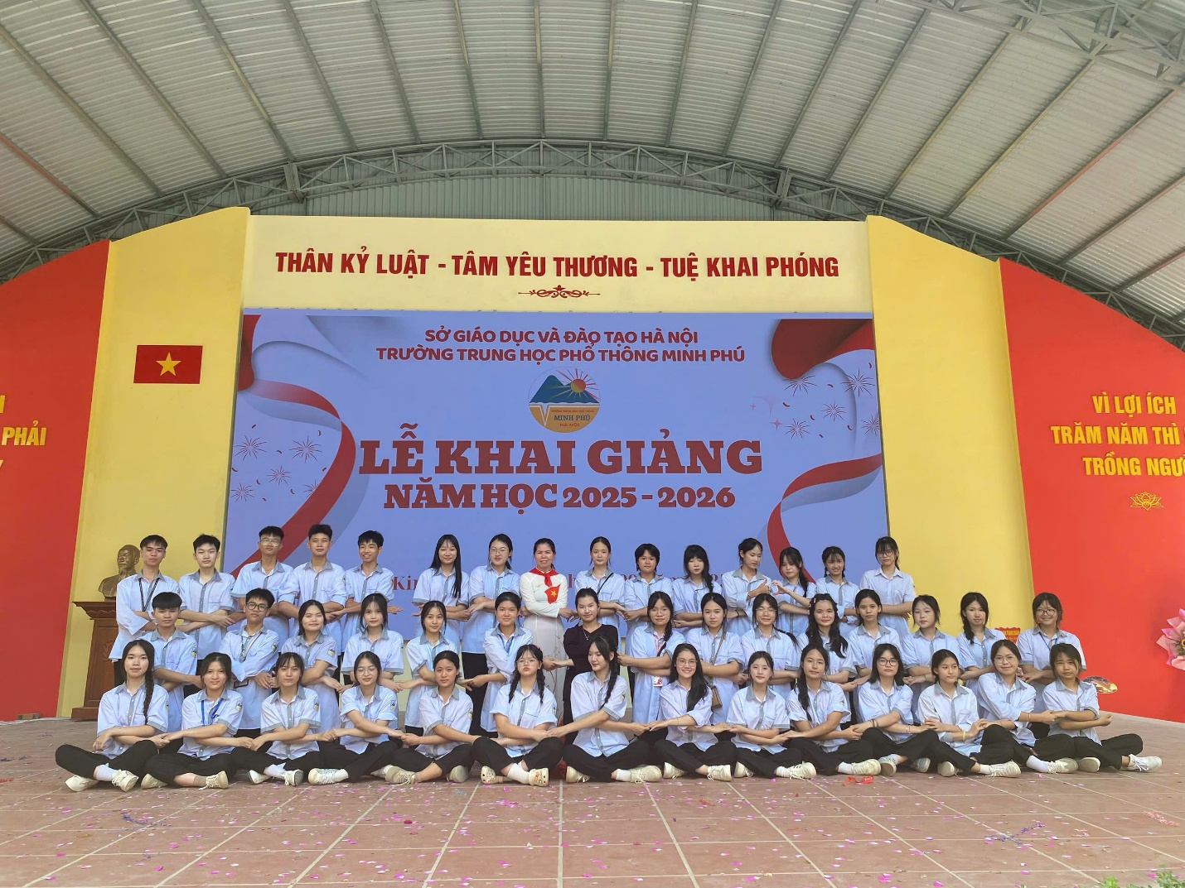

Có những kỉ niệm trong đời, dù thời gian có xóa nhòa bao nhiêu thì ta vẫn không thể quên. Đó là những tháng ngày cắp sách đến trường, là những tiếng giảng bài ấm áp của thầy cô, là tiếng cười vô tư và hồn nhiên của bạn bè dưới mái trường thân yêu. Với em - một học sinh lớp 11D1 của trường THPT Minh Phú, em luôn tự hào và cảm thấy rất trân trọng khi được học tập tại nơi đây. Ngôi trường gắn liền với bài hát “Hành khúc trường Minh Phú” và mỗi khi bài hát ấy vang lên lòng em lại dâng lên niềm tự hào khó tả. Bởi những lời ca ấy không chỉ nói về cảnh sắc thơ mộng của quê hương Sóc Sơn mà còn gợi trong em biết bao hình ảnh mái trường Minh Phú thân yêu. Tất cả đã tạo nên một phần tuổi trẻ tươi đẹp nhất trong thời học sinh của em.
Ngôi trường Minh Phú của em nằm nép mình yên bình giữa vùng núi Sóc Sơn xanh mát, nơi buổi sáng có những làn sương mù bao quanh trường. Mỗi buổi sáng, khi sương còn giăng nhẹ trên những tán lá, tiếng trống trường lại vang lên rộn rã gọi học sinh từ khắp nẻo đường đến trường.
Những ngày đầu bước chân vào ngôi trường này, em từng thấy mình nhỏ bé và lạc lõng giữa đám đông. Mọi thứ đều khác xa em tưởng tượng - từ lớp học, thầy cô cho đến những gương mặt bạn bè chưa quen. Ở Minh Phú, thầy cô không phải lúc nào cũng nhẹ nhàng nhưng cũng không hẳn là nghiêm khắc. Có thầy cô rất nghiêm, có thầy cô nói rất nhiều nhưng vẫn âm thầm dìu dắt chúng em trên con đường tri thức. Mỗi giờ học thầy cô luôn giảng bài thật kĩ chỉ sợ chúng em chưa hiểu bài. Có nhiều lúc bị thầy cô mắng nhưng em biết rằng thầy cô chỉ muốn những điều tốt nhất cho chúng em.
Ở ngôi trường Minh Phú ấy, mỗi buổi sáng đều có các bạn xung kích trực tuần đứng ở cổng. Các bạn ấy nghiêm túc, quần áo chỉnh tề, cầm sổ xung kích trên tay và ghi tên những học sinh vi phạm nội quy. Bước qua cổng, không khí trong sân trường rất nhộn nhịp với tiếng cười nói, tiếng bước chân giòn tan. Sau tiếng trống vào lớp, mười phút truy bài đầu giờ là khoảng thời gian “căng thẳng” nhất. Khi ấy, các sao đỏ sẽ đi kiểm tra nề nếp, đồng phục, sĩ số, vệ sinh,…. Chỉ cần hành lang hơi bẩn, thùng rác đổ muộn hay lớp hơi ồn một chút thôi là bị trừ điểm thi đua. Lớp em nhiều lần bị như thế và mỗi lần tổng kết, cô chủ nhiệm chỉ nhẹ nhàng nhắc nhở: “Cô không trách bạn nào, nhưng bạn nào làm thì tự biết và lần sau phải có trách nhiệm về hành vi của mình”. Chỉ như thế thôi mà cả lớp lặng im. Hay khi cô hỏi: “Bạn nào vứt vỏ sữa vào sọt rác?” chẳng ai dám nhận. Không khí im phăng phắc, chỉ nghe tiếng quạt quay vù vù trên trần. Lúc ấy, em thấy thương cô thật nhiều. Cô không mắng nặng lời, chỉ mong chúng em tự ý thức và thay đổi.
Bạn bè trong lớp em không phải ai cũng thân thiết. Có những lúc em cảm thấy bơ vơ giữa các bạn. Những khác biệt về nơi ở, tính cách đôi khi khiến chúng em xa nhau hơn một chút. Nhưng rồi sau những lần đổi chỗ, cùng nhau làm việc nhóm, cùng nhau ôn tập trước mỗi kì thi hay đơn giản chỉ là những lần chia sẻ vài câu chuyện vụn vặt trong cuộc sống, em đã nhận ra rằng dù chúng em có khác biệt đến đâu nhưng vẫn đang cùng nhau đi chung một hành trình. Có thể không phải ai em cũng thân thiết nhưng trong sâu thẳm em vẫn thấy trân trọng những người bạn ấy vì họ là những mảnh ghép nhỏ nhưng rực rỡ trong bức tranh thanh xuân của em.
Năm lớp 10, khi vừa mới bước chân vào ngôi trường THPT, em và các bạn trong lớp còn khá xa lạ, ai cũng ngại ngùng và có chút gượng gạo. Khi trường phát động cuộc thi văn nghệ “Chi đoàn mình vui bất thình lình”, cả lớp không mấy hào hứng chỉ thống nhất chọn một bài nhảy đơn giản. Những buổi tập diễn ra lặng lẽ, đôi lúc có những tranh cãi nhỏ và cuối cùng lớp em chỉ dừng chân ở vòng sơ khảo. Dù hơi buồn nhưng đó vẫn là một kỉ niệm đáng nhớ của những ngày đầu còn vụng về. Đến ngày 20/10, các bạn nam trong lớp đã tự tay gấp những hộp quà nhỏ xinh, bên trong là vài chiếc kẹp tóc và vài chiếc kẹo nhỏ tặng các bạn nữ. Tuy giản dị nhưng khiến ai cũng ấm lòng. Rồi đến dịp 20/11, cả lớp cùng nhau tổ chức buổi chúc mừng bất ngờ cho cô chủ nhiệm, khi đó các bạn nữ cũng tặng 8 bạn nam trong lớp những chiếc huy chương nhỏ xinh. Sang năm lớp 11, chúng em thân nhau hơn đôi chút nhưng rồi có bạn chuyển lớp, chuyển trường, chọn con đường của riêng mình. Nhưng lớp em vẫn cùng nhau tham gia cuộc thi “Chi đoàn tài năng” do trường tổ chức. Khi lần đầu cả lớp được diễn trên sân khấu lớn của trường, dù còn hồi hộp nhưng chúng em đã cố gắng thể hiện thật tốt và cuối cùng dành giải nhất toàn trường. Dù đó có thể chỉ là những kỉ niệm nhỏ nhưng em sẽ mãi khắc ghi trong tâm trí mình.
Tuổi học trò có lẽ là quãng thời gian chưa hoàn hảo, nhưng lại là khoảng thời gian đáng nhớ nhất. Dưới mái trường Minh Phú, em được dạy bởi những thầy cô nghiêm khắc mà tận tâm, những người bạn đôi khi chảnh chọe nhưng vẫn đồng hành trong chặng đường học tập. Chính những điều đó khiến em trân trọng hơn những khoảnh khắc hiếm hoi mà cả lớp cùng nhau nỗ lực, cùng nhau cười và cùng nhau vượt qua những lần bị trừ điểm, những cuộc thi đầy tranh cãi nhưng cũng chan chứa nhiệt huyết tuổi học trò.
Mai này, khi rời xa mái trường Minh Phú, có lẽ em sẽ nhớ mãi những buổi sáng chuyên đề đứng xếp hàng dưới sân, nghe tiếng loa vang lên bài hát “Quốc Ca”, “Đoàn Ca”, nhớ bóng dáng thầy cô bước đi trên hành lang, nhớ cả những lần lớp bị cô nhắc nhở mà ai cũng cúi đầu im lặng. Em hiểu rằng tất cả những điều nhỏ bé ấy đã dệt nên thanh xuân của em tại nơi đây. Mái trường Minh Phú không chỉ là nơi em học con chữ, mà còn là nơi em học cách yêu thương, bao dung và trưởng thành.

